华中科技大学网络空间安全学院
程序设计综合课程设计
报告

题目: 移动终端与GSM蜂窝网络的通信模拟

班 级：
学 号：
姓 名：
成 绩：

指导教师：

完成日期： 2023年 月 日
目 录
一、系统需求分析 1
二、总体设计 2
1、 逻辑处理： 2
2、 界面显示： 3
三、数据结构设计 4
1、 链表 4
2、 四叉树 5
四、详细设计 11
1、逻辑部分设计 11
2、界面部分设计 16
五、 系统实现 22
1、编程开发环境 22
2、主要函数原型 22
3、函数调用关系 25
4、GUI界面的实现 25
5、程序的编译安装 26
六、运行测试与结果分析 27
1、 编译安装程序 27
2、生成四叉树 27
3、从四叉树中查找基站 29
4、计算终端移动轨迹 30
5、计算伪基站移动轨迹 32
6、计算结果的导出 34
7、程序的卸载移除 34
七、总结 35
八、参考文献 36

一、系统需求分析
程序需要从指定的文本文件中读取GSM通信基站信息、终端移动轨迹和伪基站的移动轨迹，对基站数据进行分析并采取合理的数据结构进行存储，存储结构需要满足按区域高效查找的需求，对于任意给定的坐标，需要在尽可能短的时间内给出该坐标附近的所有可用基站，并比较各个基站在此坐标处的有效信号强度，从而输出信号最优的基站。对于终端轨迹的每一段，通过模拟终端在整个区域红的移动，计算出在轨迹中连接基站的序列，并且计算出切换基站的位置坐标和切换时间，分析基站的切换序列，判断是否存在无法连接到基站的情况，计算出离线状态的时间，还需要分析移动轨迹中的信号重叠区域，通过重叠区域的时间。程序还需要考虑在多个伪基站和终端同时移动时，是否存在连接上伪基站的可能性，以及计算出连接伪基站的位置和时间。除了从指定文本文件输入数据，程序还需要实现在运行时的交互功能，根据相应的输入完成特定的功能，并使用合适的方式和格式输出计算结果。

二、总体设计
程序的基本结构采用界面逻辑分离设计，使用C语言实现程序的逻辑处理部分，以满足对运行效率的要求，界面部分使用Python语言和Qt实现程序的GUI部分，使用GUI界面完成对程序所有功能的调用和显示，以优化计算结构的输出显示方式，通过图形化更好地反映出基站在区域中的分布和在数据结构中的存储形式。
该程序的完整系统框架如图2-1所示。
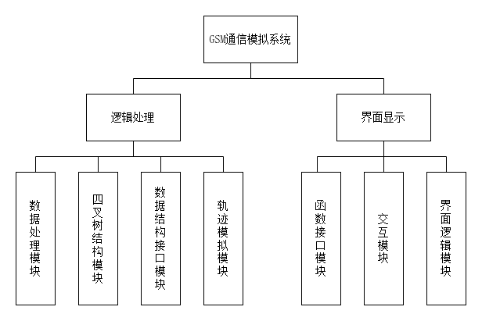
图2-1 GSM通信模拟系统框架图
- 逻辑处理：
逻辑处理部分分为数据处理模块、四叉树结构模块、数据结构接口模块和轨迹模拟模块四个模块。
数据处理模块用于从文本文件输入和向文本文件输出，从文本文件读取数据时，对数据进行处理和转换成相应的结构体，以便其他模块的直接调用。
四叉树结构模块是本系统中的主要数据结构模块，使用四叉树的方式对基站数据进行高效存储和读取。
数据结构接口模块用于定义声明系统中需要使用的主要结构体，以及如链表形式的中间数据结构，将数据处理与程序的逻辑计算部分分离。
轨迹模拟模块是该系统的主要逻辑计算部分，该部分实现终端移动轨迹的模拟，在模拟过程中计算连接基站序列以及切换时间。
- 界面显示：
界面显示部分可分为函数接口模块、交互模块和界面逻辑模块三个模块。
函数接口模块用于处理C语言编写的函数的调用，以及将C语言声明的数据结构和Python语言中的数据结构相对应，以便在界面的实现中更容易的使用和调用逻辑处理部分。
交互模块用于获取用户在图形界面中的操作，以及将程序的处理结构显示给用户。
界面逻辑模块处理用户操作，根据用户需求调用相应的函数模块，并将计算结果以图形化的方式输出。

系统中各模块间的调用关系如图2-2所示。
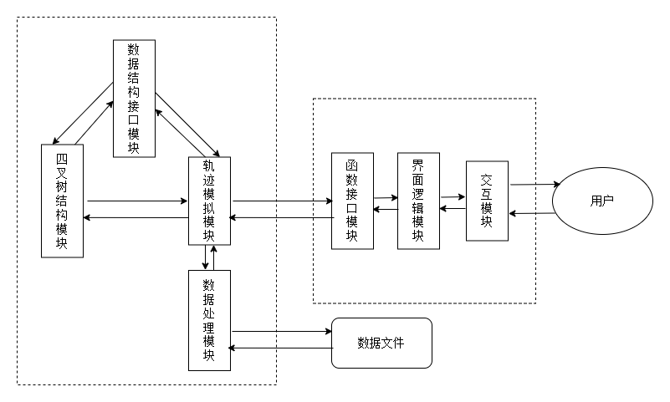
图2-2 GSM通信模拟系统各模块的调用关系图

三、数据结构设计
程序中主要使用了链表和四叉树两种数据结构，链表结构用于程序中函数间参数的传递，相较于使用数组，链表可以很容易的添加和删除数据，此外，链表不需要分配连续的内存空间，对内存分配的开销更小，更适合用于大量数据的储存。四叉树结构用于储存全部的基站信息，由于基站的数量较大，使用线性数据结构存在查找效率低、分类困难等缺点，使用四叉树储存数据时，将数据信息按坐标分类储存在各个分支中，查找时按坐标范围递归查找，同时解决了查找效率低和分类复杂的问题。
- 链表
程序中的链表结构体声明如下：
typedef struct track // 轨迹结点
{
double x; // 坐标点
double y;
int time_h; // 时间
int time_m;
int time_s;
base_station station; // 连接的基站id
struct track *next; // 下一个结点，使用链表形式存储
}*track;

typedef struct link_list // 链表结点
{
elm_type data;
struct link_list *next;
} *link_node;

链表的结构如图3-1所示。
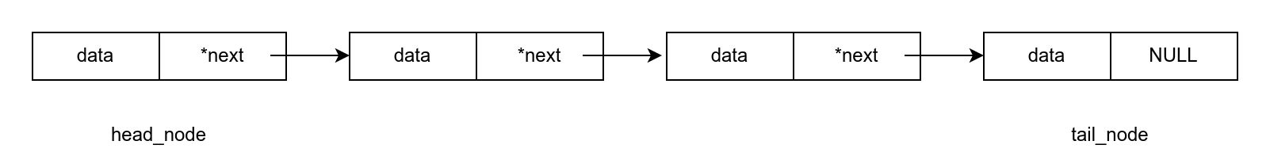
图3-1 链表结构示意图
- track链表用于储存和传递轨迹参数信息，主要的函数为track_cat，用于合并有无伪基站情况的两种轨迹，函数原型为
track track_cat(track trk, track trk_fake);
通过链表中记录的时间信息，识别轨迹中连接基站的情况，若伪基站存在时的轨迹trk_fake中连接状态为离线，则合并轨迹部分为无伪基站时的轨迹trk部分，如果trk_fake中连接状态不为离线，即连接到伪基站，则合并轨迹部分为trk_fake部分，将无伪基站时的轨迹trk和存在伪基站时的轨迹trk_fake合并后，得到最终轨迹trk_mix，函数功能示意图如图3-2所示。
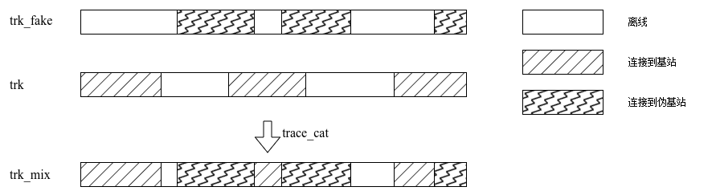
图3-2 track_cat轨迹合并示意图
- link_list链表用于临时储存和传递基站数据，主要函数原型如下：
link_node list_append(link_node head_node, elm_type data);
elm_type list_remove(link_node head_node, link_node *ret_node);
link_node list_cat(link_node head_node1, link_node head_node2);
list_append函数用于向链表head_node中插入数据data，函数创建一个新的链表结点，将数据data储存在链表中，并将新建结点插入到链表head_node的末尾，操作完成后返回head_node结点。
list_remove函数用于从链表head_node中取出数据，函数在返回链表head_node中第一个数据时，使ret_node指针指向head_node链表中的第二个结点，并删除head_node链表中的第一个结点。
list_cat函数用于将链表head_node2连接到链表head_node1的尾部，并返回连接后的链表的头结点。
- 四叉树
程序使用四叉树结果作为储存基站数据的主要结构，并使用四叉树完成基站的添加、查找操作，程序的四叉树结构体声明如下：
typedef struct quad_tree // 四叉树结点
{
elm_type data; // 数据元素
bool isleaf; // 是否为叶子结点
posi psi1; // 结点区块的西北角坐标
posi psi2; // 结点区块的东南角坐标
struct quad_tree *prev; // 上一级
struct quad_tree *sub_node1; // 西北区块
struct quad_tree *sub_node2; // 东北区块
struct quad_tree *sub_node3; // 西南区块
struct quad_tree *sub_node4; // 东南区块
} *tree_node;

四叉树的结构如图3-3所示。
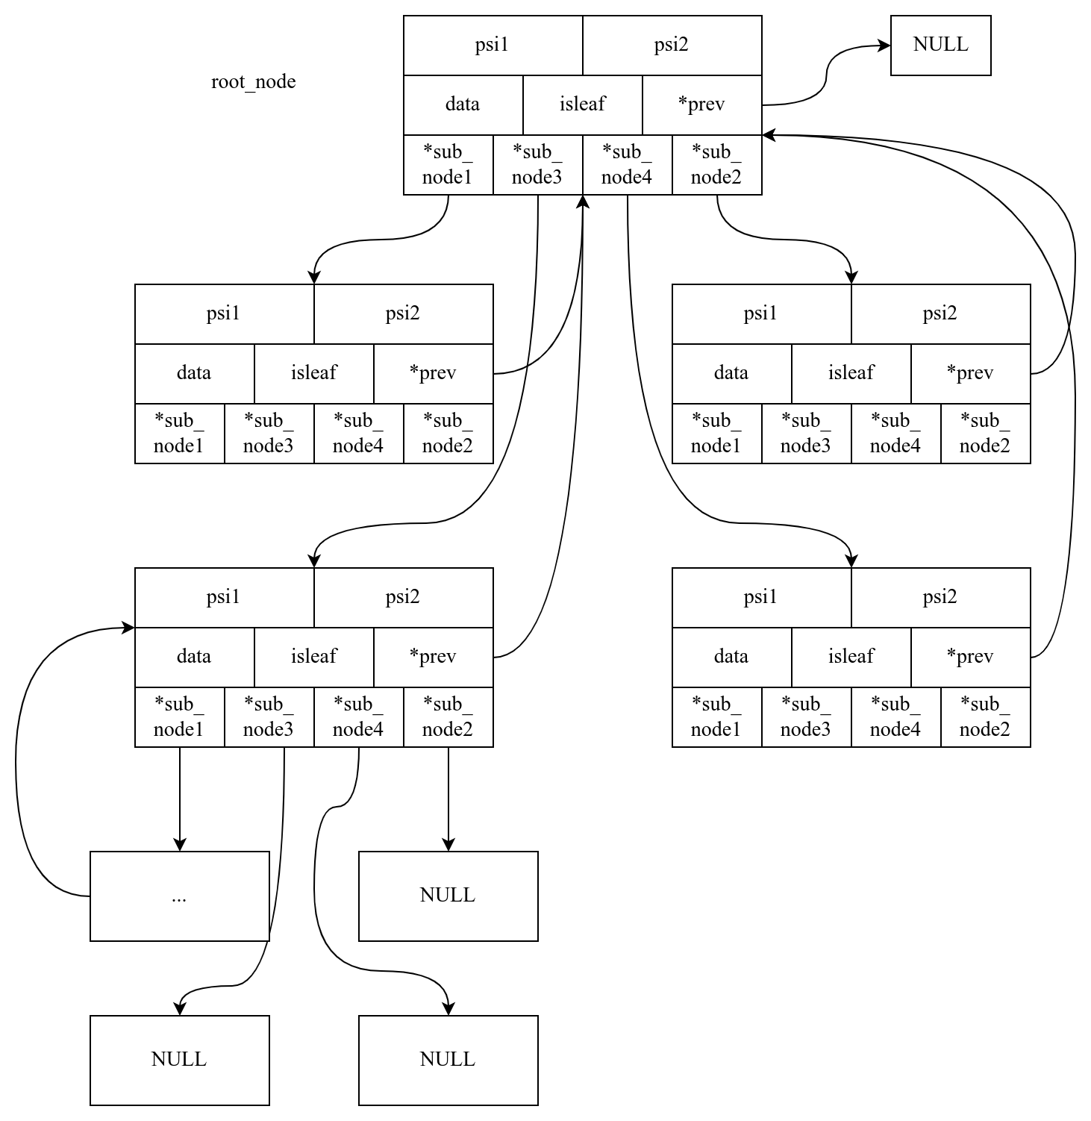
图3-3 四叉树结构示意图
四叉树的区块划分如图3-4所示。
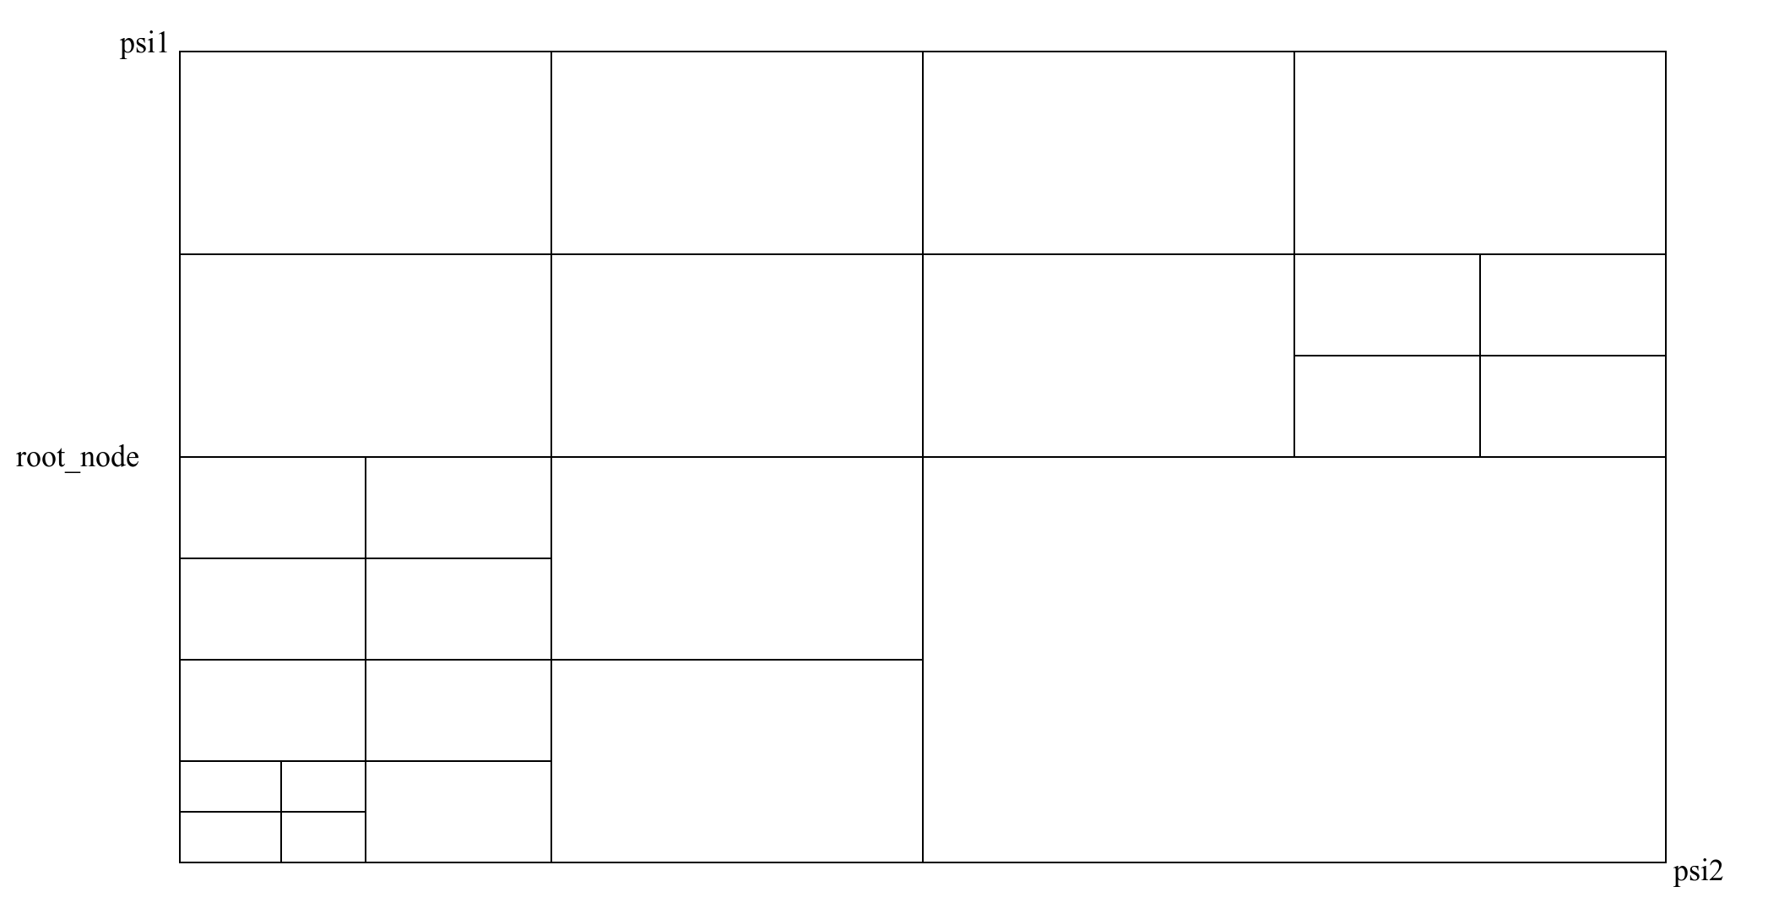
图3-4 四叉树区块划分示意图
四叉树只在叶子结点（末端结点）储存基站数据，isleaf为true时，表明该结点为叶子结点，此时若data为NULL，则表示该叶子结点为空结点，未储存数据，否则data则为储存在该结点下的数据；isleaf为false时，表明该结点不为叶子结点，data为NULL，同时该结点存在四个子结点，四个子节点将该结点划分为四个区块。坐标psi1和psi2为结点所处区块的边界坐标，分别为西北角和东南角。prev指向该四叉树结点的上一层结点，若为NULL，则表明该结点即为四叉树的根结点。sub_node1、sub_node2、sub_node3、sub_node4为结点的四个子结点，将结点划分为四个等大小的区块。
四叉树结构的主要函数原型如下：
tree_node create_node(posi psi1, posi psi2);
void dsty_tree(tree_node root_node);
tree_node add_data(tree_node root_node, elm_type data);
tree_node add_datas(tree_node root_node, link_node head_node);
link_node get_datas(tree_node root_node);
link_node range_datas(tree_node root_node, posi psi1, posi psi2);
link_node near_datas(tree_node root_node, posi psi, int radius);
四叉树结构的函数共分为三类：四叉树的创建与删除，数据插入，数据读取。
- 四叉树的创建与删除
create_node函数用于创建四叉树结点，新建结点的范围坐标即为参数psi1和psi2。
dsty_tree函数用于删除四叉树，该函数从根结点root_node开始，递归调用dsty_tree删除根结点的四个子节点，直到传入结点的isleaf为true时，即传入结点为叶子结点时终止递归，释放传入结点的内存占用。
- 数据插入
add_data函数用于向四叉树根节点root_node中插入数据data，若数据data的坐标不在四叉树root_node范围内，则插入失败，当data的坐标满足四叉树范围时，则寻找或创建合适的叶子结点以插入数据。cur_node为当前所在的结点，当cur_node结点的 isleaf为false时，判断data位于cur_node的哪一个子区块内，并令cur_node为data所在的子区块结点；当cur_node结点的isleaf为true时，若cur_node的data为NULL，则将data插入该空叶子结点，若cur_node的data不为NULL，则需要对cur_node结点进行分裂，将其平均分为四个子区块，并将cur_node的data和需要加入的data插入到合适的子区块内。四叉树的数据插入过程如图3-5所示。
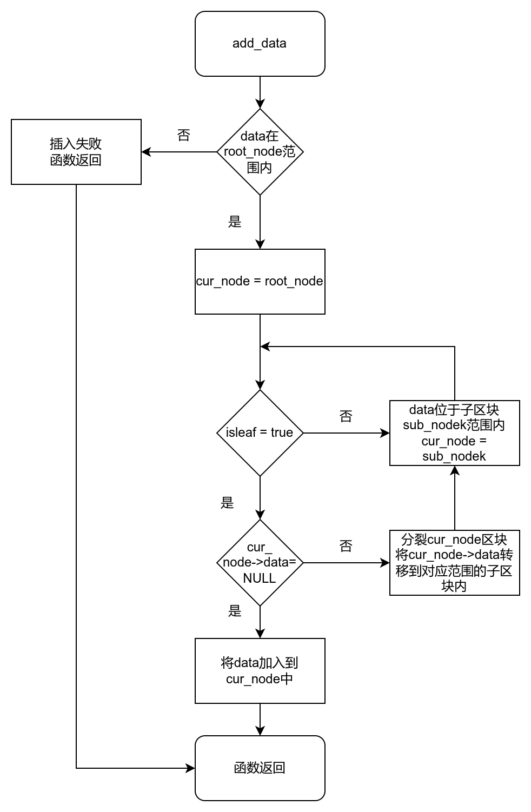
图3-5 四叉树插入数据过程流程图
add_datas函数向根结点root_node中依次插入链表head_node中的所有数据，对于head_node中的每一个数据，都单独调用add_data函数将其插入到root_node四叉树结点中。
- 数据读取
get_datas函数用于从四叉树根结点中取出所有的数据，并将数据以链表形式返回。函数使用递归操作，若结点的data不为NULL，则表明该结点为叶子结点，且储存有数据，将该数据返回，若data为NULL，isleaf为true，则表明该结点为叶子结点但未储存数据，返回NULL，当isleaf为false时，表明该结点存在四个子结点，递归查找四个子结点，并将返回链表使用list_cat连接，返回连接后的链表即为该结点内的所有数据。四叉树的数据读取过程如图3-6所示。
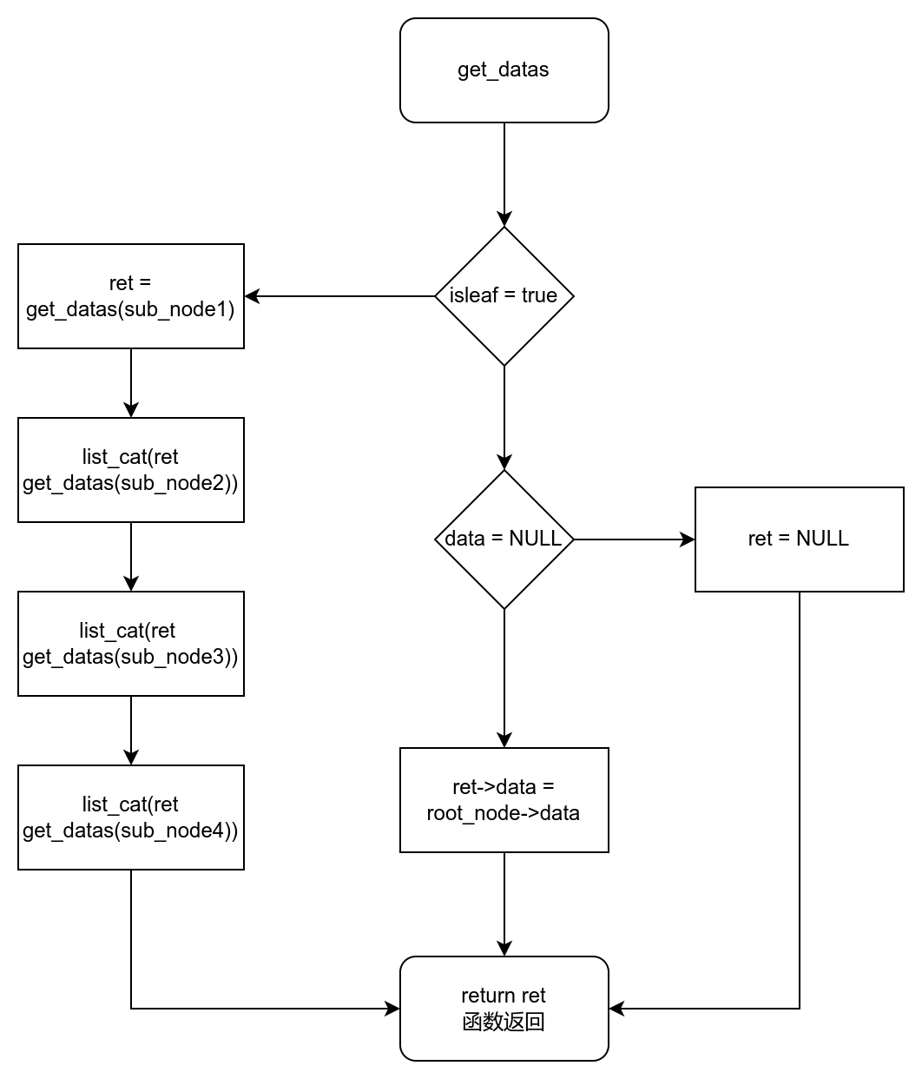
图3-6 四叉树读取数据过程流程图
range_datas与get_datas的操作流程基本相同，但是加入了范围判断条件，该函数增加了psi1和psi2两个入口参数，两个坐标表示读取数据的坐标范围，首先判断该范围与根节点范围是否存在交集（重叠区域），若不存在，则表明该树内所有数据均不符合坐标范围，返回NULL；当isleaf为true且data不为NULL时，判断data坐标是否在psi1和psi2范围内，若位于范围内，将其返回，否则返回NULL；递归获取每一个子树结点中的数据，使用list_cat组合即得到该树结点下所有满足坐标范围的数据。
near_datas也是获取范围内的所有数据，函数的入口参数为四叉树根节点、坐标psi和半径radius，函数以链表形式返回以psi为中心半径radius范围内的所有数据。near_datas函数使用range_datas函数获取大致范围内的所有数据，再计算数据的坐标是否位于半径范围内，将不在范围内的数据删除，得到以psi为中心，半径radius内的所有数据。

四、详细设计

1、逻辑部分设计
① 数据输入的处理
程序共需要处理三种数据文件，分别为基站数据、终端移动轨迹数据、伪基站移动轨迹数据，三种数据分别由read_station，read_termianl，read_fake_station三个函数实现，函数位于text_process模块内，函数声明如下：
link_node read_station(const char *filename);
terminal *read_terminal(const char *filename);
fake_station *read_fake_station(const char *filename);
函数的入口参数均为常量字符串，表示需要打开的文件，read_station函数将读取的基站信息储存在链表中返回，基站数据结构体定义如下：
typedef struct station // 基站
{
posi psi; // 基站坐标
TYPE type; // 基站类型
double strength; // 信号强度
int id; // 基站编号
} *base_station, *elm_type;

type表示基站的类型，分别为城市、乡镇、高速和伪基站，strength是基站的基准信号强度，id为基站的编号信息，psi表示基站的位置坐标，posi结构体的定义如下：
typedef struct posi // 点坐标
{
int x;
int y;
} posi;

基站数据的数据量较大，使用链表传递较为方便，而终端的移动轨迹数据以及伪基站的轨迹数据数据量较少，因此直接使用数组的形式形式返回，终端数据和伪基站数据的结构体定义如下：
typedef struct terminal // 移动终端
{
posi start_psi;
posi end_psi;
int v; // 速度，单位km/h
int vx; // 东西方向速度，单位m/h
int vy; // 南北方向是速度，单位m/h
int time_h; // 当前时间，小时
int time_m; // 当前时间，分钟
int time_s; // 当前时间，秒
int res_time; // 剩余时间，单位sec
} *terminal;

typedef struct fake_station // 伪基站
{
posi start_psi;
posi end_psi;
int v; // 速度，单位km/h
int vx; // 东西方向速度，单位m/h
int vy; // 南北方向是速度，单位m/h
int time_h; // 当前时间，小时
int time_m; // 当前时间，分钟
int time_s; // 当前时间，秒
int res_time; // 剩余时间，单位sec
int id; // 伪基站id
} *fake_station;

两者定义相似，伪基站多一个id用于储存伪基站的编号，start_psi是轨迹的起始坐标，end_psi是轨迹的终点坐标，v表示移动的速度，单位为km/h，vx、vy分别为x方向和y方向的移动速度，单位为m/h，time_h，time_m，time_s是时间信息，为开始运动时间，res_time是移动到目标位置的剩余时间。
② 四叉树的生成
经过数据输入处理后，可得到储存终端数据的链表head_node，遍历head_node中的数据，得到基站所处的区域范围坐标为psi1和psi2，使用四叉树模块（quad_tree）中的create_node函数创建四叉树root_node，区域范围为psi1和psi2所表示的区域，并使用add_datas函数将链表中所有数据插入四叉树中，完成四叉树的生成。
③终端移动的轨迹模拟
终端移动的轨迹模拟由函数term_track函数实现，其函数声明为：
track term_track(terminal *term, tree_node root_node, int step);
函数入口参数分别为终端轨迹数组，四叉树根结点以及每一次模拟的基础步长，经过测试，选择步长为100m；该函数将对term数组内的每一段进行模拟，计算终端在移动过程中连接基站的位置、时间、编号等，并将连接状态储存于轨迹链表中返回。term_track函数的操作过程如图4-1所示。
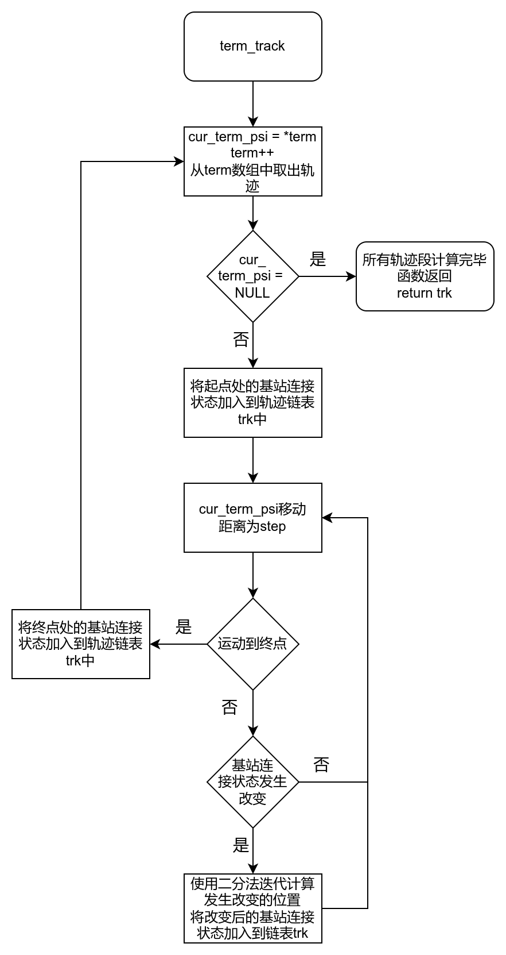
图4-1 轨迹模拟流程图
为得到与基站连接和断开的准确位置，需要通过二分法迭代，直到误差满足精度要求为止。二分迭代操作中，设p0为连接状态未发生变化的点，p1为连接状态发生变化的点，pm为中点，判断pm处的连接状态是否发生改变，若改变，则使p1等于pm，若未改变，则使p0等于pm。重复上述过程，直到p0与p1间的距离小于精度要求为止，即得到连接状态发生改变处的坐标、时间等信息。二分迭代的操作过程如图4-2所示。
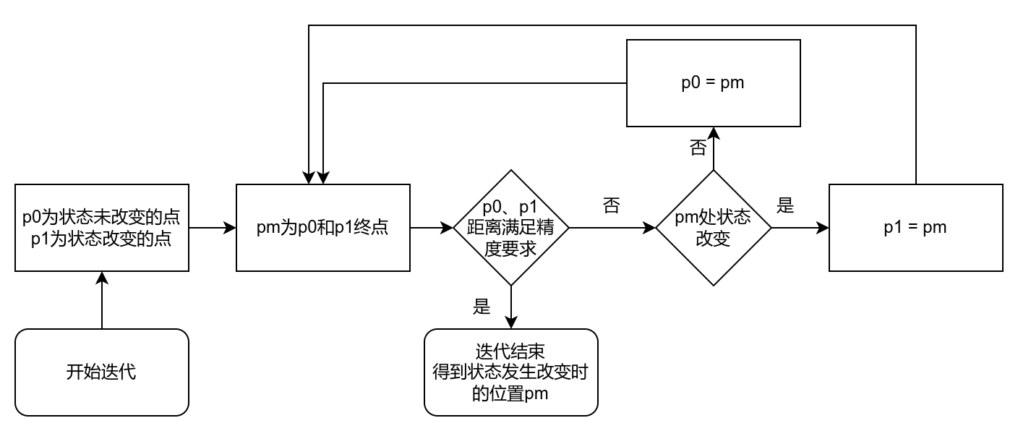
图4-2 二分法迭代计算近似位置
- 终端和伪基站的轨迹模拟
计算终点与伪基站的轨迹由函数term_track_fake_station实现，函数声明如下：
track term_track_fake_station(terminal *term, fake_station *station, int sec);
函数的入口参数分别为终端轨迹数组term，伪基站轨迹数组station，时间步长sec，经测试，时间步长设定为5s。终端每次移动步长时间时，所有的伪基站也需要移动步长时间，每次移动后，检查终端与各伪基站的连接状态，将连接状态发生改变的位置与时间等信息加入到轨迹中。当term数组中的每一段轨迹都完成遍历后，函数以链表形式返回模拟运动计算得到的基站连接状态信息。
该函数的操作与term_track函数操作类似，区别在于将按距离移动改为按时间移动，且终端移动时，伪基站也要同时移动，又由于伪基站的开始移动的时间不同，因此需要判断是否满足伪基站移动的条件，并且当伪基站移动到终点后，不再计算终端与该伪基站的连接。
存在伪基站时的轨迹模拟如图4-3所示。
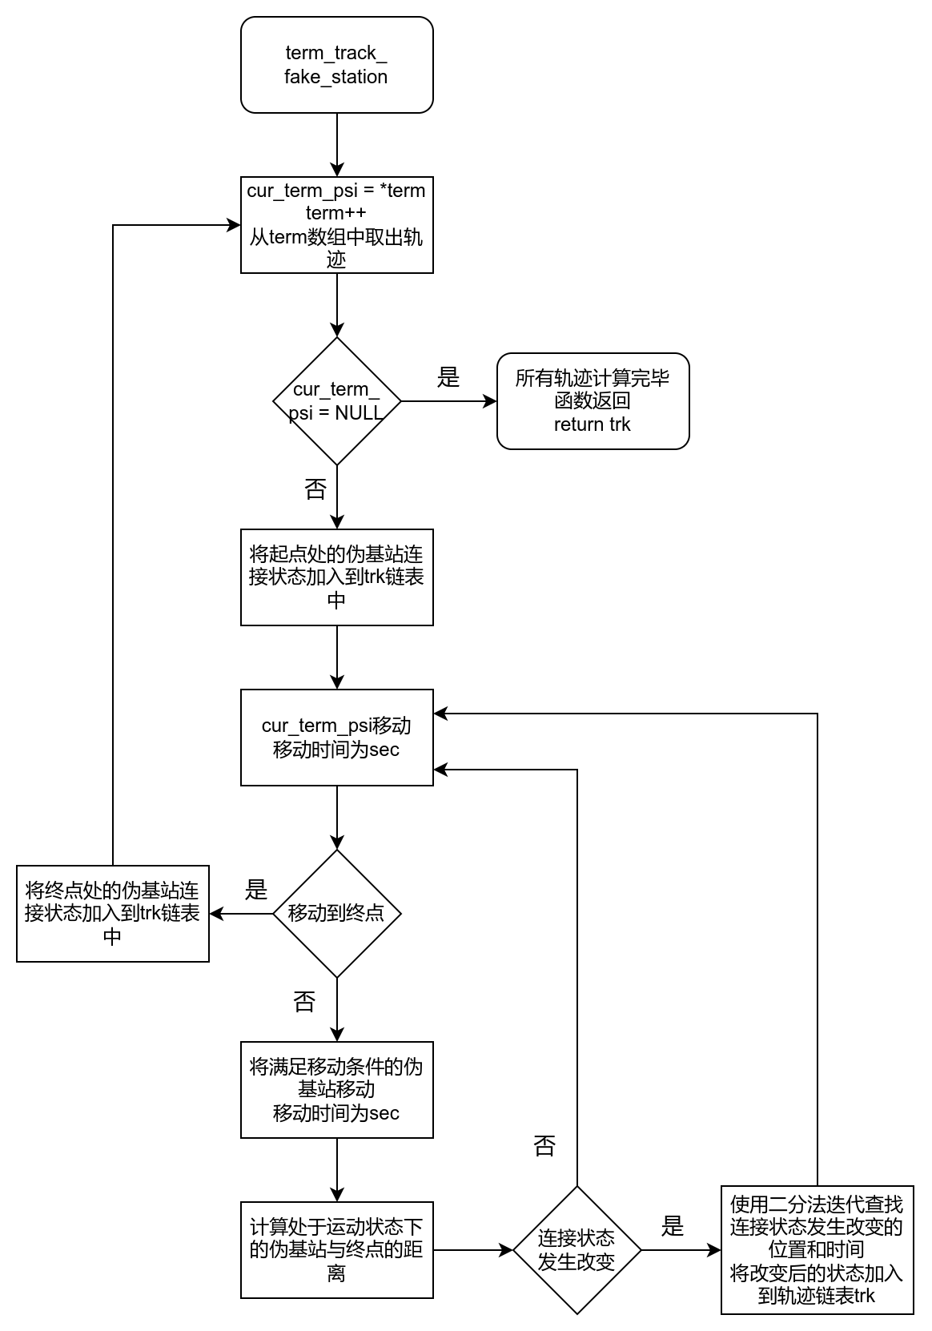

图4-3 伪基站连接轨迹模拟流程图

对于伪基站的移动，需要判断伪基站是否开始运动以及是否运动到终点，只有当伪基站处于运动状态时，才考虑其与终端的连接情况，计算伪基站移动的操作如图4-4所示。
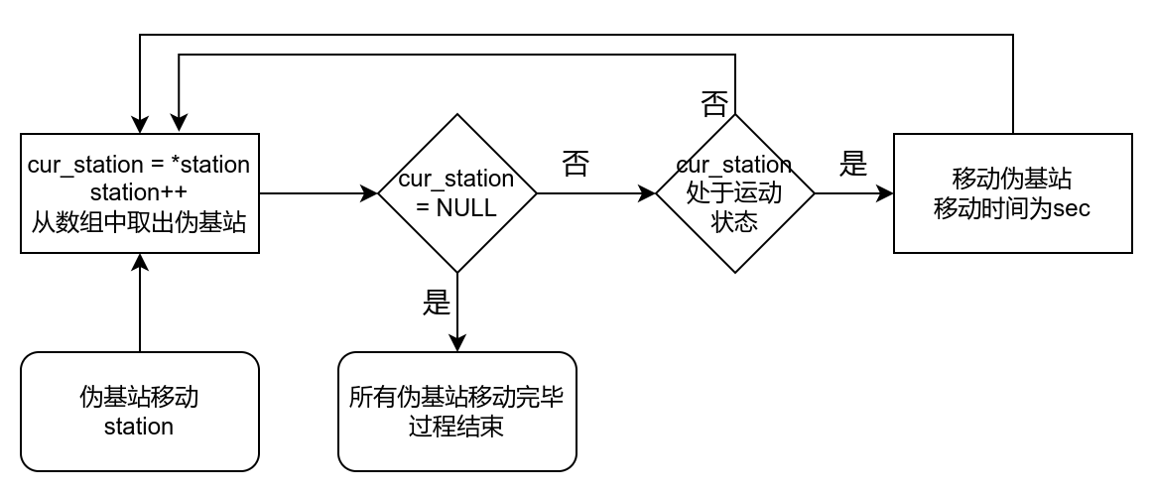
图4-4 模拟伪基站移动

计算终端与伪基站连接和断开的准确位置时，也需要使用二分法迭代计算，直到误差满足精度要求，其计算过程与term_track函数二分法过程类似，移动时将按距离移动修改为按时间移动，且终端移动的同时移动所有伪基站即可。二分法结束后，得到的连接或断开位置即为满足精度要求的位置。

2、界面部分设计

① Python实现C语言函数和数据结构的调用
程序中由C语言实现的逻辑部分被编译为动态链接库（Dynamic Link Library）文件gsm_sim.so，在界面部分使用Python语言的ctypes模块中的CDLL类加载so库文件，并声明库函数的出口参数类型，C程序中的数据结构需要声明为相应的类并继承Structure类，程序中使用gsmtypes模块声明库函数以及声明数据结构接口。

② 四叉树视图设计
为直观体现的数据储存形式，设计了四叉树视图，在四叉树视图下，可以看到根结点和其子结点的属性信息，每个结点中储存的基站信息，同时会以图形提示的方式显示当前结点位于整个四叉树中的位置，选择不同的按钮，可进入该结点的子结点或返回上一级结点，其显示形式如图4-5所示。
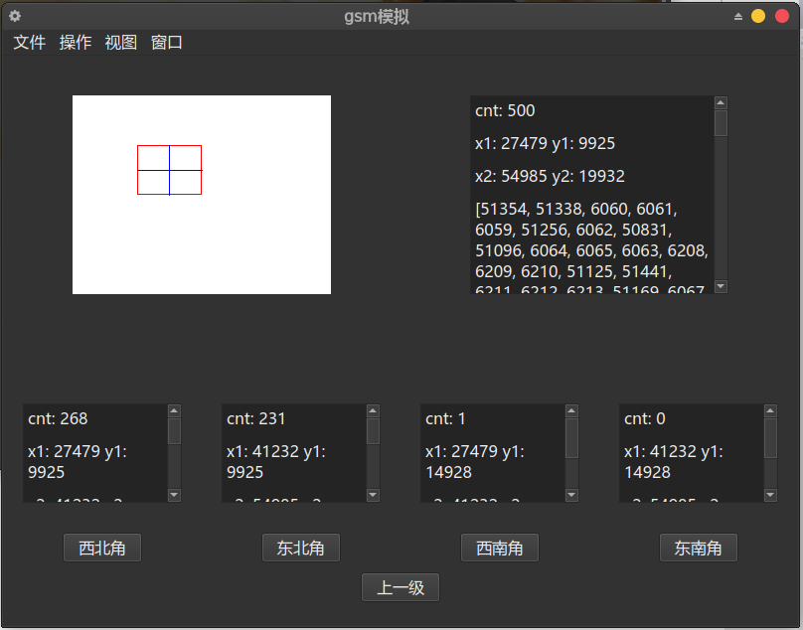
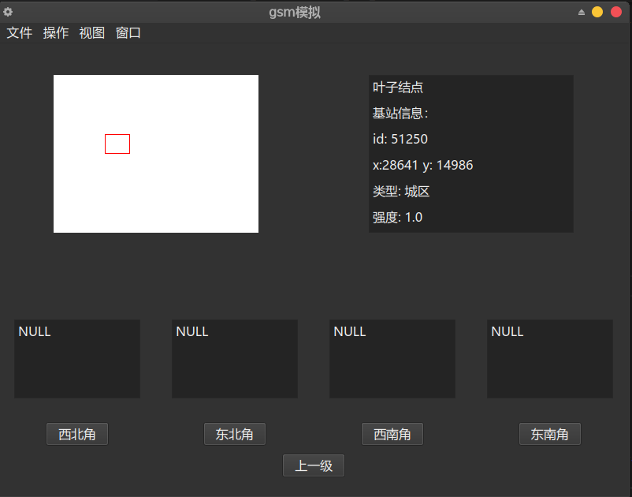
图4-5 四叉树视图
实现该视图的类为QuadTreeViewWidget，使用treeView*方法实现每个按钮的功能，需要进入子区块时，将根节点修改为对应的子结点，并将进入的子结点编号压入轨迹堆栈中，需要返回上一级时，将根结点修改为上一级结点，并从轨迹堆栈中弹出子结点编号。
视图的刷新显示由flash方法实现。更新视图时，flash调用四叉树模块中的get_datas函数，依次获取根结点、各子结点的基站数据，并将基站信息显示在对应的textBrowser中，当子结点不存在时，将其显示为NULL，当根结点为叶子结点中，将该结点的详细信息显示在根结点对应的textBrowser中。视图中左上角的图片使用Pillow库的Image类和ImageDraw类生成，根据轨迹栈中的编号绘制当前结点在整个四叉树下的相对位置。

③ 区块视图设计
四叉树视图可以显示基站在四叉树中的分布，但不能直观地体现基站在空间上的分布，因此设计了区块视图，在该视图下，可以直观的了解全部基站在空间的分布情况，查看每一个基站在整个空间中的相对位置，其显示形式如图4-6所示。
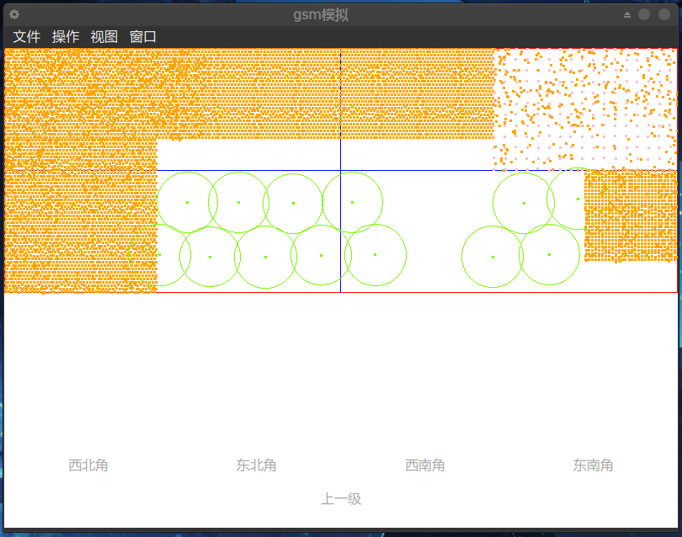
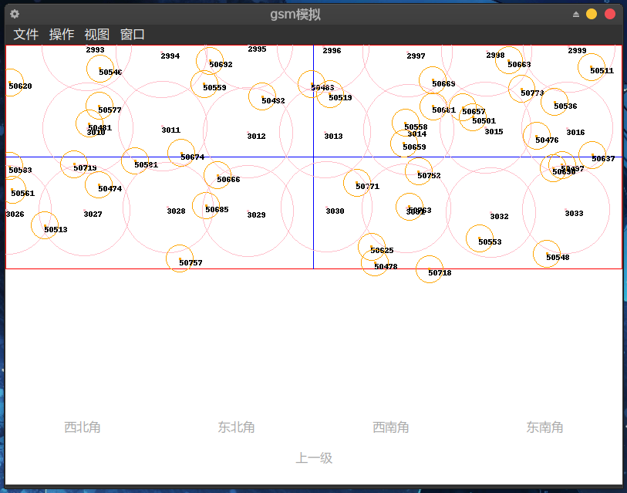
图4-6 区块视图
该视图下可以显示每个基站的信号覆盖区域，以及基站的编号。此外，当完成终端轨迹、伪基站轨迹的模拟后，该视图还可以显示终端、伪基站的移动路径，可以直接看出终端与基站的连接情况，得到无信号区域等，也可以直接找到与伪基站连接的位置。
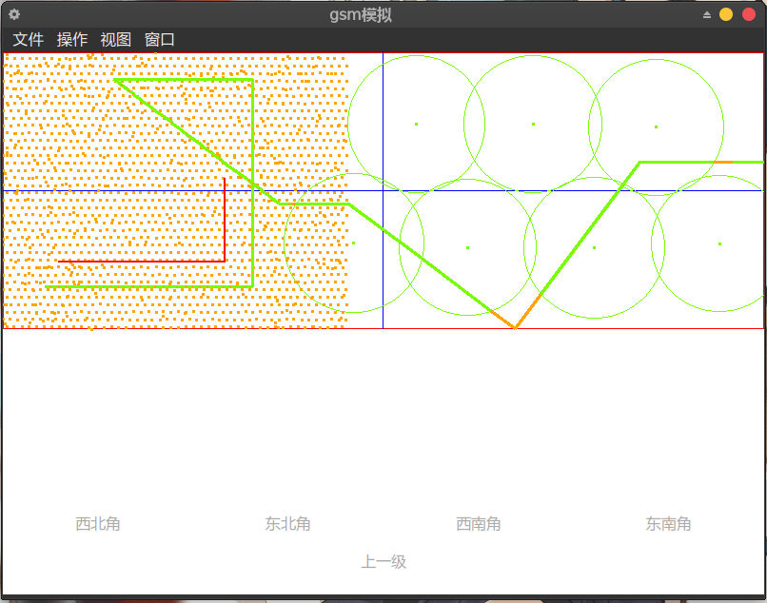
图4-7 模拟轨迹后的区块视图
实现该视图的类为BlockViewWidget，与QuadTreeViewWidget类相同，同样使用treeView*的方法实现每个按钮的功能，点击对应的按钮，即可进入相应的子结点或上一级结点，并重新绘制显示区域。
视图的刷新使用flash方法实现，该方法首先使用四叉树模块的get_datas函数获取根结点下的所有基站信息，使用Pillow库的Image类和ImageDraw类生成和绘制视图中的图像。在图像绘制时，首先根据根结点的范围坐标确定图像的缩放比和显示范围，再将所有的基站绘制在图像上，根据基站的不同类型为其绘制相应的颜色，当基站的有效半径大于10像素时，将基站有效半径绘制在图像上，当缩放比小于1个像素20m时，将基站的id绘制在图像上。
完成轨迹模拟后，flash方法在绘制时会将term_track、term_track_fake_station、term_track_mix得到的轨迹也绘制在图像上，根据连接状态的不同，使轨迹显示不同的颜色。若有伪基站存在，则将所有的伪基站也绘制在图像中。

④ 控制台设计
除了图形化显示四叉树和图形化显示基站空间分布，程序还设计了控制台功能，在控制台内可以调用其他的功能以满足程序设计要求。控制台界面如图4-8所示。
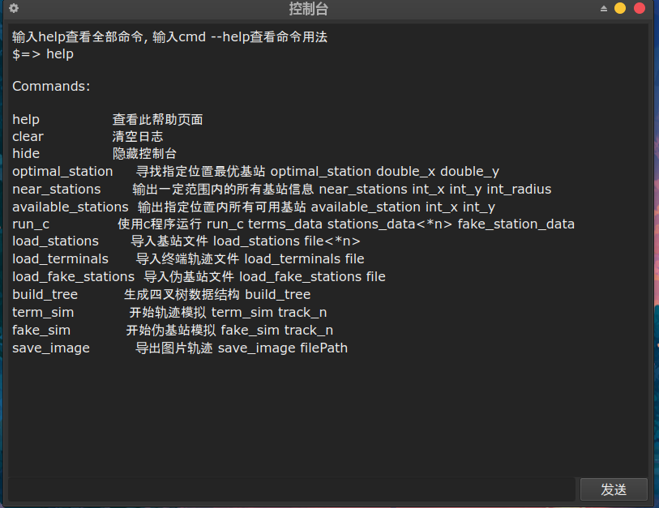
图4-8 控制台界面
控制台主要命令如表4-1所示。
表4-1 控制台主要命令
命令 | 使用方法 | 功能
optimal_station | optimal_station double_x double_y | 寻找指定位最优基站
near_stations | near_stations int_x int_y int_radius | 输出一定范围内的所有基站信息
available_stations | available_station int_x int_y | 输出指定位置内所有可用基站
run_c | run_c terms_data stations_data<*n> fake_station_data | 使用c程序运行
load_stations | load_stations file<*n> | 导入基站文件
load_terminals | load_terminals file | 导入终端轨迹文件
load_fake_stations | load_fake_stations file | 导入伪基站文件
build_tree | build_tree | 生成四叉树数据结构
term_sim | term_sim track_n | 开始轨迹模拟
fake_sim | fake_sim track_n | 开始伪基站模拟
save_image | save_image filePath | 导出图片轨迹

控制台页面由CmdWindow类和GsmSim类实现，CmdWindow类负责处理lineEdit内的文本命令，并将命令执行后的输出以日志形式显示在textBrowser上，GsmSim类负责调用逻辑部分的函数，此外还负责导出程序的模拟结果，包括图形结果和文本结果。其导出结果如图4-9所示。
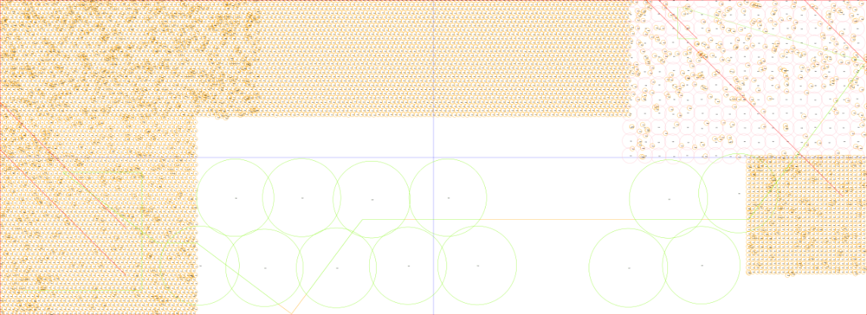
图4-9 程序导出轨迹模拟图片

⑤ 程序窗口设计
程序的四叉树视图、区块视图和控制台功能都由主窗口类MyMainWindow类控制，通过菜单栏menuBar类的不同选项调用不同的窗口和功能，处理菜单栏动作的方法为menuAction，在菜单栏中可进行文件的导入、结果的导出、四叉树生成、轨迹模拟等功能的控制，也可切换四叉树视图和区块视图，由switchView方法实现。

系统实现

1、编程开发环境
操作系统：GNU/Linux 6.2.2-arch1-1
C语言编译器：GCC 12.2.1
C语言调试器：GNU gdb 13.1
Python环境：
Python 3.10.9
Pillow 9.4.0
PyQt6 .4.2
项目管理工具：GNU Make 4.4.1

2、主要函数原型
程序逻辑部分的主要函数原型如表5-1所示。
表5-1 系统逻辑部分主要函数模型
功能模块 | 函数名 | 函数用途
数据处理模块 | read_station | 从文本文件读取基站信息
四叉树结构模块 | create_node | 创建四叉树节点
四叉树结构模块 | add_data | 向四叉树中插入数据
四叉树结构模块 | get_datas | 从四叉树中读取数据
四叉树结构模块 | near_datas | 从四叉树中指定坐标和半径内的数据
轨迹模拟模块 | term_nove_dist | 终端移动指定距离
轨迹模拟模块 | psi_optimal_station | 坐标处最优基站
轨迹模拟模块 | term_track | 模拟终端移动
轨迹模拟模块 | gsm_sim_main | C语言实现的功能调用主函数（未使用）

①link_node read_station(const char *filename);
函数入口参数为需要读取的文本文件的文件名字符串，出口参数为以链表指针，链表中储存了预处理后的基站信息。
②tree_node create_node(posi psi1, ppsi psi2);
函数入口参数psi1和psi2分别为需要创建的四叉树结点的两个顶点坐标，出口参数返回成功创建的四叉树结点。
③tree_node add_data(tree_node root_node, elm_type data);
函数的入口参数root_node为要进行插入操作的四叉树头结点，data为要插入的数据，向四叉树root_node中插入data后，返回该四叉树的头结点。
④link_node get_datas(tree_node root_node);
函数入口参数root_node为需要查询数据的四叉树头结点，出口参数为链表指针，该函数从四叉树root_node中查询所有数据，并以链表形式返回。
⑤link_node near_datas(tree_node root_node, posi psi, int radius);
函数入口参数root_node为需要查询数据的四叉树头结点，psi为需要查询的位置坐标，radius为查询的半径范围，出口参数为链表指针，该函数查询四叉树root_node内在坐标psi半径radius范围内的所有数据，并以链表形式返回。
⑥terminal term_move_dist(terminal term, int distance);
函数入口参数term为需要移动的终端，distance为移动距离，函数移动中断后，将终端作为出口参数返回
⑦base_station psi_optimal_station(tree_node root_node, posi psi);
函数入口参数tree_node为需要进行查询的四叉树头结点，psi为查询的坐标，函数查询该坐标处的最优基站后，将基站信息作为出口参数返回。
⑧track term_track(terminal *term, tree_node root_node, int step);
函数入口参数term为终端轨迹数组，需要以NULL结尾，tree_node为四叉树头结点，step为每次移动的步长，该函数对term数组内的所有轨迹在tree_node内进行模拟，每次模拟的最长步长为step，模拟结束后，将计算得到的轨迹书记以track链表形式返回。
⑨int gsm_sim_main(const int argc, const char *argv);
该函数为本程序由C语言实现的主函数，等同于main函数。
除上述主要函数原型外，程序中其他使用的函数原型如下：
bool posi_within(posi psi0, posi psi1, posi psi2);
检查坐标psi0是否位于psi1和psi2之间
terminal term_move_time(terminal term, int sec);
终端按时间移动
fake_station fake_move_time(fake_station fake, double sec);
伪基站按时间移动
bool is_connect(base_station station, posi psi);
基站在某坐标处是否可连接
link_node psi_available_station(tree_node root_node, posi psi);
返回坐标psi处所有可连接的基站
base_station precise_optimal_station(tree_node root_node, double doublex, double doubley);
坐标处最优基站（高精度）
track term_track_fake_station(terminal *term, fake_station *station, int step);
终端在存在伪基站是的移动轨迹
track track_cat(track trk, track trk_fake);
连接轨迹trk和trk_fake
void track_output(track trk, const char *filename);
将轨迹trk输出到文件filename
link_node new_link_list(void);
创建新的链表
link_node list_append(link_node head_node, elm_type data);
向链表head_node尾部添加数据data
elm_type list_remove(link_node head_node, link_node *ret_node);
从链表头部移除第一个数据
link_node list_cat(link_node head_node1, link_node head_node2);
将链表head_node1和head_node2拼接
void dsty_list(link_node head_node);
删除链表head_node
tree_node add_datas(tree_node root_node, link_node head_node);
以链表形式向四叉树中添加多个数据
link_node range_datas(tree_node root_node, posi psi1, posi psi2);
从四叉树结点root_node中取出范围psi1和psi2间的所有数据
void dsty_tree(tree_node root_node);
删除四叉树root_node，释放内存
terminal *read_terminal(const char *filename);
从文件中读取终端轨迹数据，以数组形式返回
fake_station *read_fake_station(const char *filename);
从文件中读取伪基站轨迹数据，以数组形式返回

3、函数调用关系
在本程序中，C语言部分实现的逻辑主函数为gsm_sim_main，在该函数中通过调用其他模块中的功能函数实现系统要求，函数调用关系如图5-1所示。
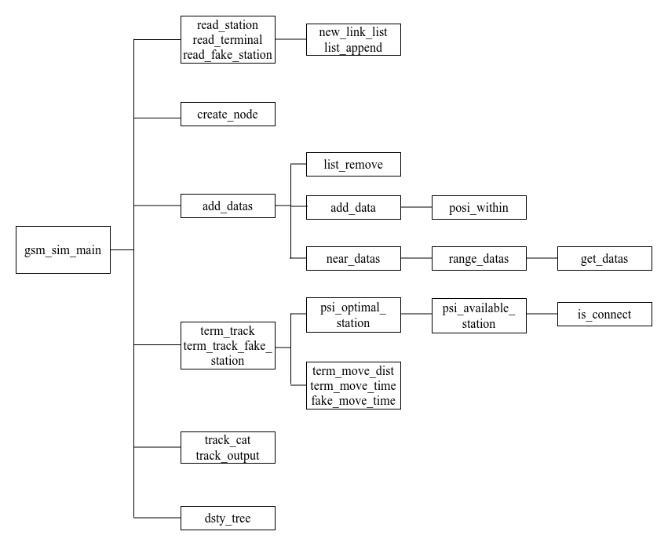
图5-1 逻辑部分主要函数调用关系图

4、GUI界面的实现
程序的GUI界面使用Python和PyQt6图形库实现，图片的绘制使用Pillow库实现。
界面的不同窗口、不同功能使用相应的类实现，在主窗口类中完成对其他类方法和成员的调用。每一个界面都由对应的Ui类和逻辑类实现，将界面和逻辑相互分离。实现界面部分的类如表5-2所示。
表5-2 界面部分的主要类和方法
类名 | 方法 | 方法用途
MyMainWindow | menuAction | 实现图形界面的菜单栏，实现各功能的调用
MyMainWindow | switchView | 实现两个主要视图的切换
GsmSim | buildTree | 创建四叉树
GsmSim | termTrackSim | 终端轨迹模拟
GsmSim | output | 输出轨迹到文件
GsmSim | trackImg | 将终端轨迹、基站分布以图像形式导出
CmdWindow | cmdSend | 将控制台输入转换为命令并调用指定方法执行
QuadTreeViewWidget | treeView* | 切换到四叉树上一级/下一级结点
QuadTreeViewWidget | flash | 绘制四叉树视图窗口
BlockViewWidget | blockView* | 切换到四叉树上一级/下一级结点
BlockViewWidget | flash | 绘制区块视图窗口

程序中由C语言实现的逻辑部分被编译为动态链接库（Dynamic Link Library）文件gsm_sim.so，在界面部分使用Python语言的ctypes模块中的CDLL类加载so库文件，并声明库函数的出口参数类型，C程序中的数据结构需要声明为相应的类并继承Structure类，程序中使用gsmtypes模块声明库函数以及声明数据结构接口。

5、程序的编译安装
项目使用make工具完成对项目的编译和安装操作，在项目文件夹下运行make命令，将自动完成对C语言源码的编译和链接，生成so动态链接库文件，编译完成后使用make install命令创建Python虚拟运行环境并生成启动和卸载脚本文件。使用start.sh脚本即可启动程序，使用uninstall.sh将会卸载程序，并删除虚拟环境、源代码、编译对象文件以及当前目录下的所有文件。

六、运行测试与结果分析
- 编译安装程序
进入项目文件夹，执行make命令编译程序，编译结束后使用make install安装Python虚拟环境，安装完成后当前目录会生成start.sh和uninstall.sh脚本，运行start.sh脚本，即可启动图形化程序。

2、生成四叉树
选择程序菜单栏文件选项，选择添加基站数据，可选择多个基站数据文件，打开文件，选择程序菜单栏操作选项，选择生成四叉树，即完成四叉树的生成。
选择程序菜单栏视图选项，选择四叉树视图将进入程序的四叉树视图界面，如图6-1所示。
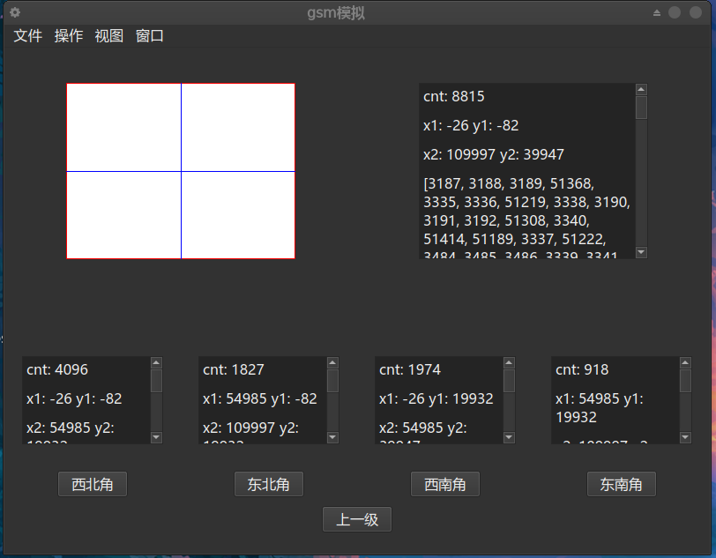
图6-1 四叉树视图
在该视图下，根结点处显示的基站总数8815与测试文件基站总数相同，说明四叉树的创建和基站数据的插入正确。
通过按钮选择进入对应的子树范围，使用上一级按钮返回上一级结点，程序正常运行，进入四叉树叶子结点，观察基站的坐标位于叶子结点范围内，且基站信息显示准确无误，说明基站在四叉树中的储存位置正确，如图6-2所示。
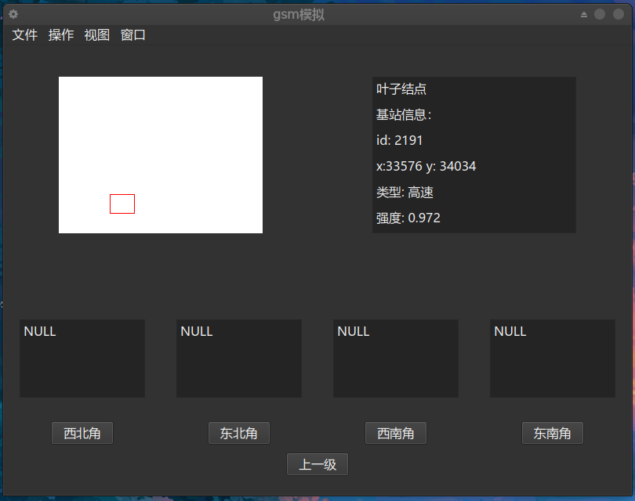
图6-2 四叉树叶子结点数据
选择程序菜单栏视图选项，选择区块视图进入区块显示界面，如图6-3所示。
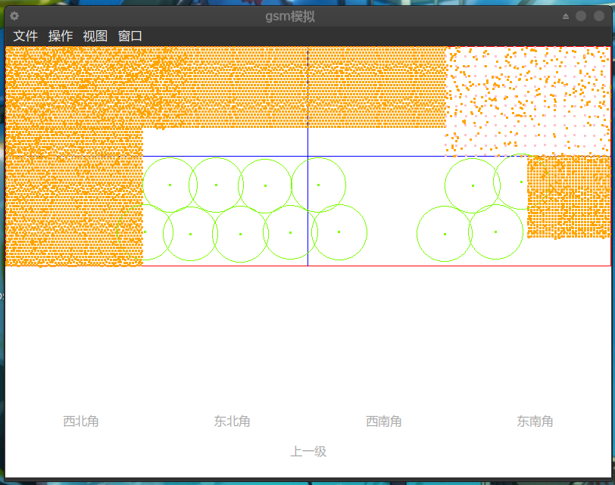
图6-3 区块视图
在该视图下可显示所有基站的空间分布情况，程序使用窗口坐标系，西北角区域为坐标原点，即x增大方向为东方，y增大方向为南方。使用对应按钮可以进入相应的子区块范围，使用上一级按钮可返回上一级界面，进入子区块，当缩放较小时，可显示基站的信号覆盖范围和基站编号，如图6-4所示。
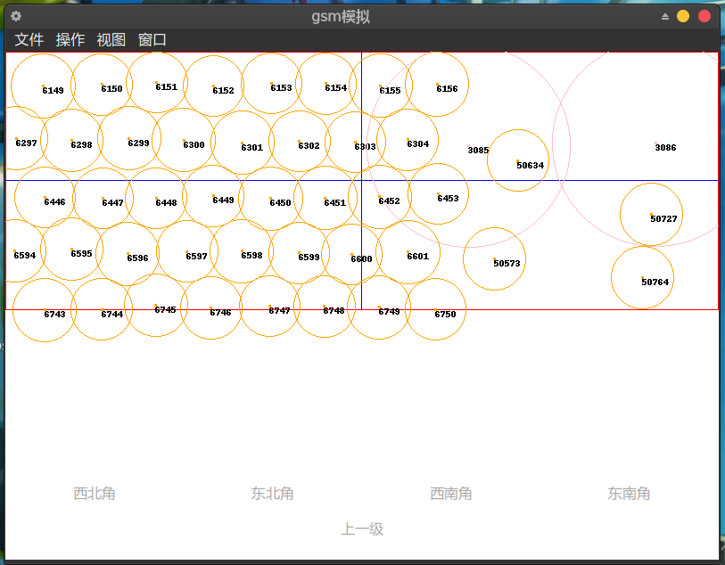
图6-4 区块视图基站范围显示
基站编号、范围显示正常，经对比，基站位置绘制准确。

3、从四叉树中查找基站
使用四叉树视图或区块视图，进入指定的区域，查看基站数据，观潮得到两种视图均能得到正确的基站数据，说明基站信息在四叉树中的储存正确，如图6-5所示。
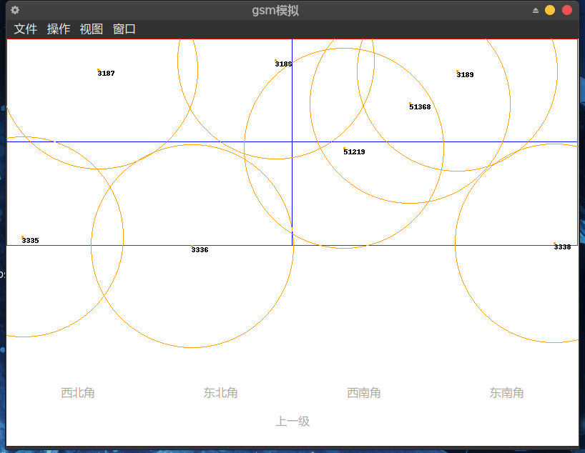
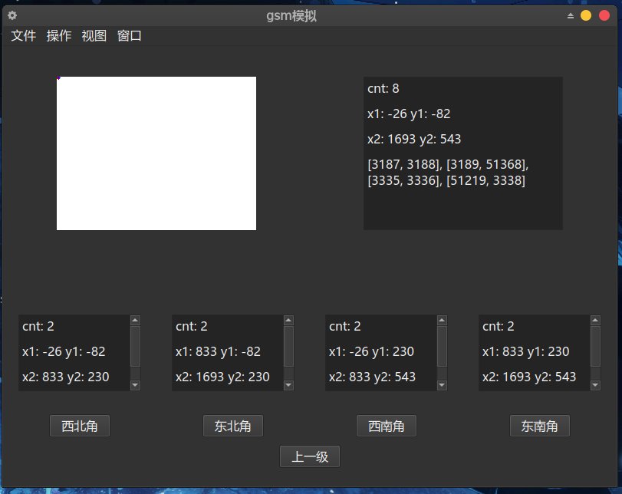
图6-5 基站位置查找
选择程序菜单栏窗口选项，选择控制台，打开控制台窗口，使用optimal_station命令查找指定坐标下的信号最优基站，如点18291,26354，点70000,35000，可正确查找该位置下的最优基站，并显示该基站的详细信息，如无可连接基站，可返回正确的提示。如图6-6所示。
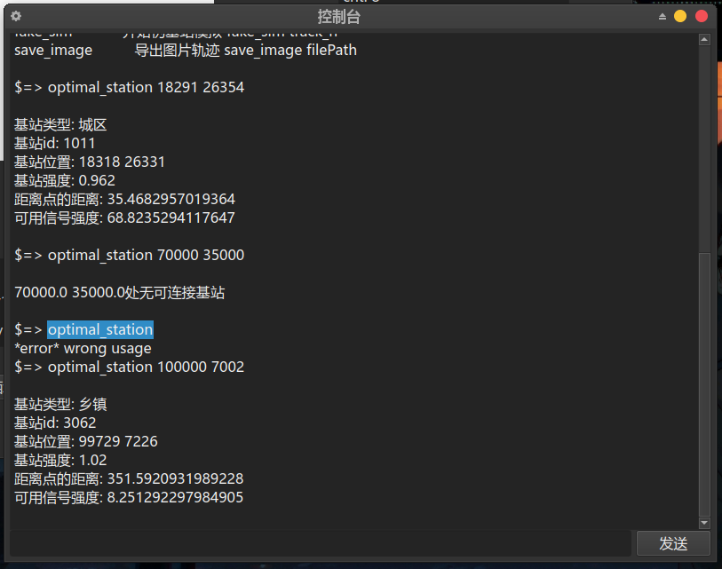
图6-6 查找指定坐标下的最优基站

4、计算终端移动轨迹
选择程序菜单栏文件选项，选择添加终端轨迹数据，打开终端轨迹数据，选择程序菜单栏操作选项，选择轨迹模拟，切换到区块视图。视图画面中显示出终端移动轨迹，并以两种颜色显示，绿色表示能够连接到基站，处于有信号区域，橙色表示无法连接基站，处于离线状态，放大视图，观察到连接、断开位置与基站信号覆盖区域相符准确，说明终端轨迹模拟正确无误。如图6-7所示。
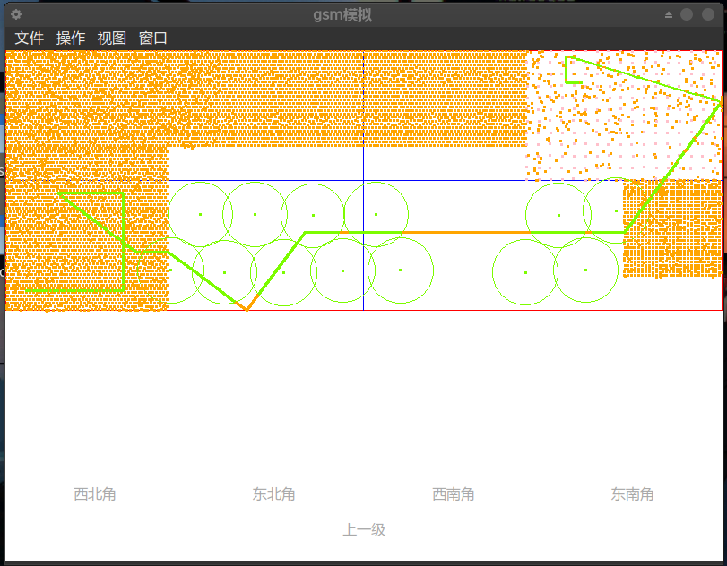
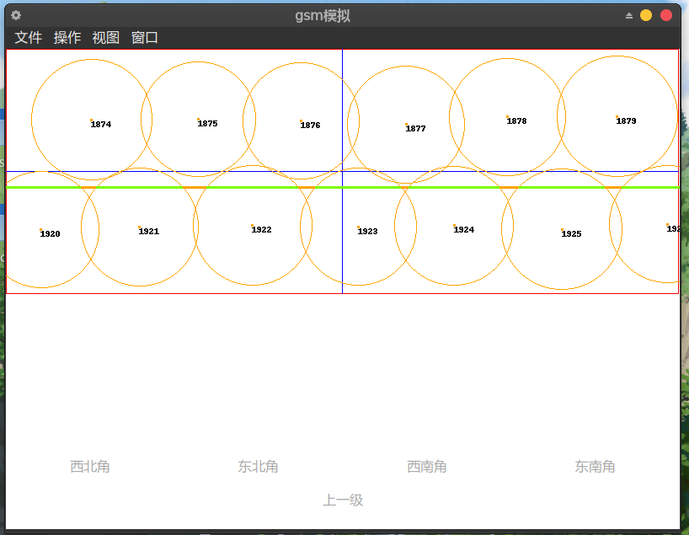
图6-7 区块视图下终端轨迹显示
查看每一段轨迹的详细信息。打开程序控制台使用term_sim命令查看第一段终端移动轨迹，命令为term_sim 1。命令运行后输出详细的连接信息，包括连接基站的编号、连接基站的类型、基站坐标、连接的位置和时间，也能显示与基站断开连接变为离线状态的位置和时间，与区块视图下的轨迹对比，观察得到轨迹显示准确，通过optimal_station命令查找连接、断开坐标范围附近的连接状态，命令结果均相符，说明基站轨迹模拟正确，精度符合任务要求。如图6-8所示。
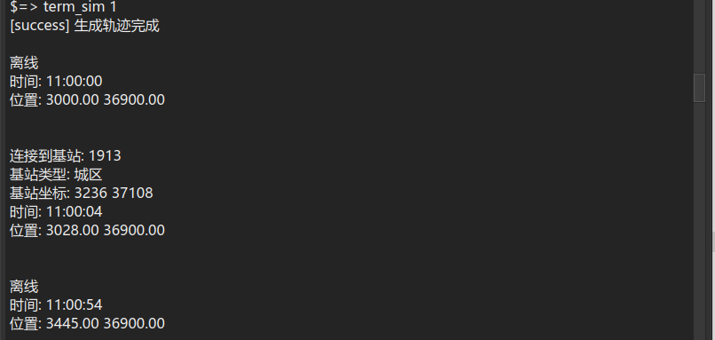
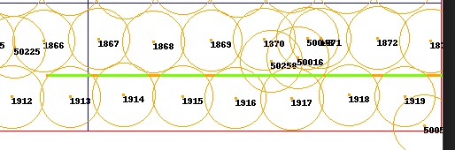
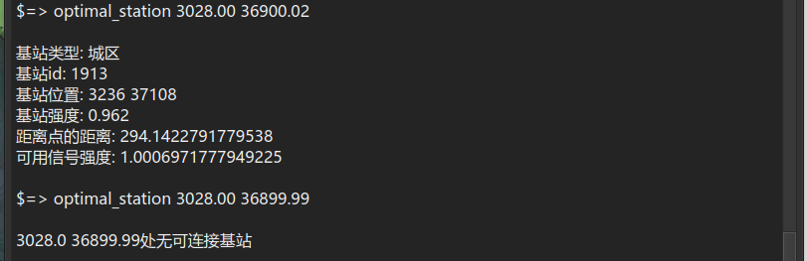
图6-8 轨迹模拟详细信息

5、计算伪基站移动轨迹
选择程序菜单栏文件选项，选择添加伪基站数据，打开伪基站数据文件，选择程序菜单栏操作选项，选择伪基站轨迹模拟，切换到区块视图，可以观察到视图中增加了伪基站的移动轨迹，轨迹为红色，放大视图，观察到终端移动的最后一段部分轨迹为红色，此区域即为与伪基站连接的区域。如图6-9所示。
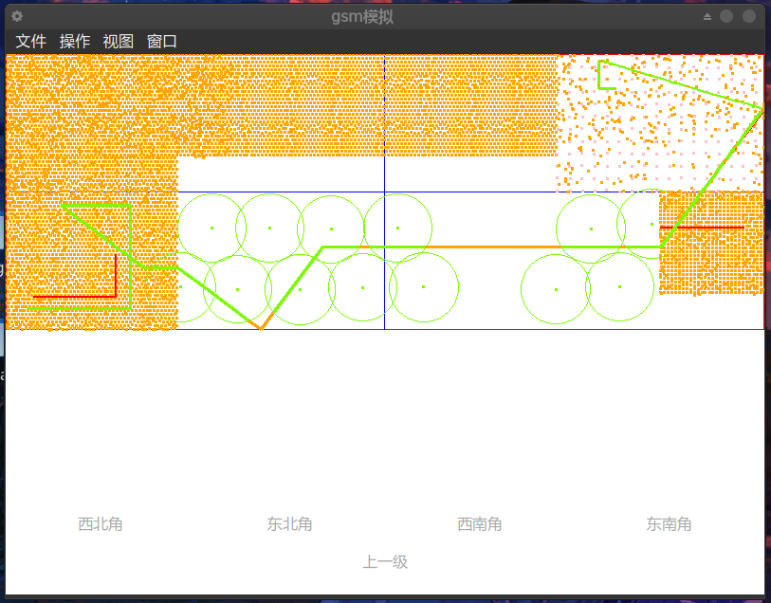
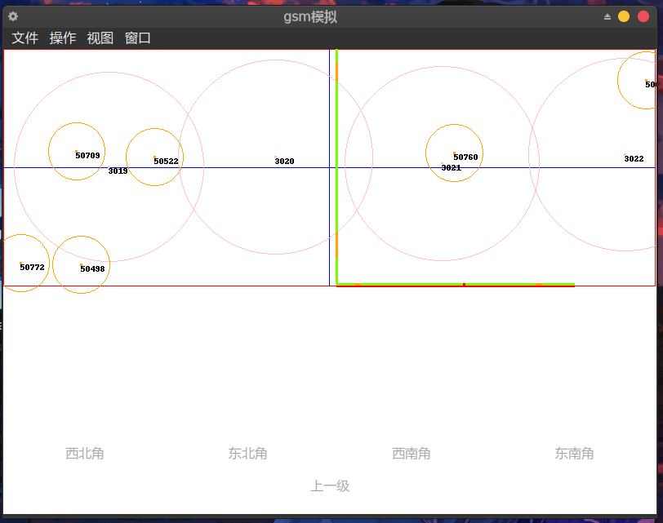
图6-9 区块视图下伪基站轨迹显示
查看与伪基站连接详细信息，切换到控制台窗口，使用fake_sim命令查看终端连接伪基站的情况，命令为fake_sim 12。命令执行后显示终端连接到伪基站，伪基站编号为700005，并且详细显示了连接的位置、时间以及伪基站的位置，并且离线位置和时间也以及计算得到，连接到伪基站的总时长为30秒。如图6-10所示。
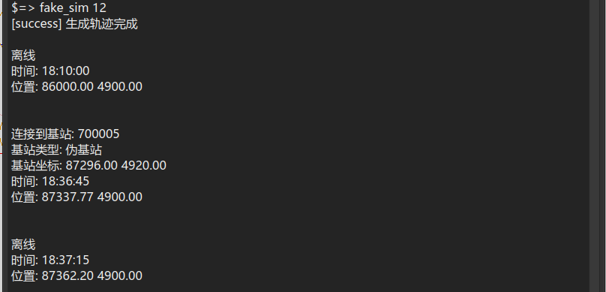
图6-10 连接伪基站详细信息显示

6、计算结果的导出
选择程序菜单栏选项，选择导出，选择任意一种轨迹类型，为导出文件命名，确认导出，得到终端轨迹的导出文本文件，选择程序菜单栏选项，选择生成轨迹图，为导出文件命名，确认导出，得到终端轨迹的导出图像文件，如图6-11所示。
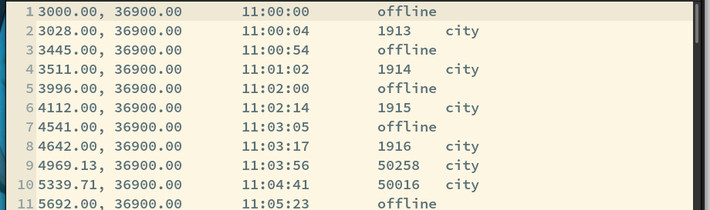
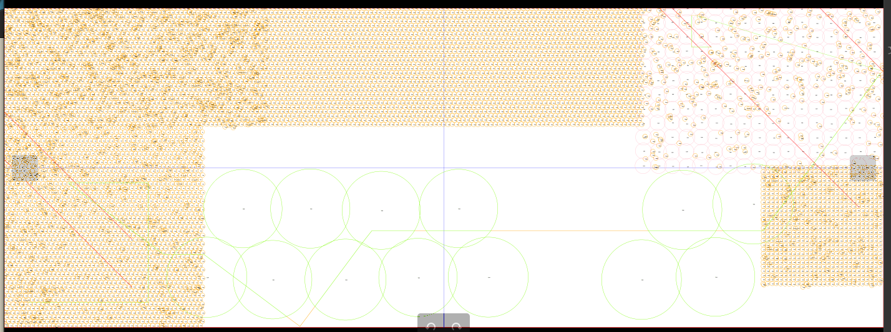
图6-11 轨迹的文件导出

7、程序的卸载移除
运行项目文件夹下uninstall.sh文件，卸载程序。

七、总结
在本课程设计中，通过模拟移动终端与GSM网络通信，了解了GSM通信相关内容，知道了伪基站的存在和对正常通信的影响。本课程是对C语言课程、数据结构课程的应用，使用链表、四叉树等数据结构解决实际问题。
在本课程设计的项目中，我综合了自己在编程方面的技术栈，使用C语言和Python语言共同完成了项目设计，利用C语言程序运行效率高的特点，使用C语言编写程序中的逻辑计算部分，提高程序的运行效率，使用Python的PyQt库为程序设计了美观的图形化界面，在图形化界面中显示数据分布，更直观地表现程序运行结果。在Python与C语言的互相调用上，将C语言编写的程序编译为动态链接库文件，使用Python语言加载so库文件调用库函数，因为编译结果为动态链接库文件，因此使用其它语言也可用很轻松的调用逻辑部分所有功能。在程序开发中，除了编程语言上的学习使用，还学习了git工具和make工具的使用，掌握了Python虚拟环境的使用。
在程序编写时，由于将坐标使用int类型储存，导致在后续计算中出现了较大误差，当x方向和y方向同时移动时两个方向上的位置由于浮点数与整型转换产生了较大的误差。如果在程序设计之处选用合理的数据类型，避免在细节方面出现问题，那么就能节省大量的程序调试时间，得到更完美的结果。
本次的程序设计综合课程让我对面向应用编程有了更多的了解，学习了如何将各类知识用在解决综合问题中，增强了自己的问题分析能力和程序设计能力，为后续网络安全编程、程序分析等方向提供了基础。

八、参考文献
[1]C Primer Plus（第6版）中文版 by （美）史蒂芬·普拉达（Stephen Prata）[著], 姜佑[译]
[2]严蔚敏等.数据结构（C语言版）. 清华大学出版社
[3]Quick start - Qt for Python
[4]Pillow Documentation

